O Spotify:

Um ícone de sucesso na implementação de metodologias ágeis:



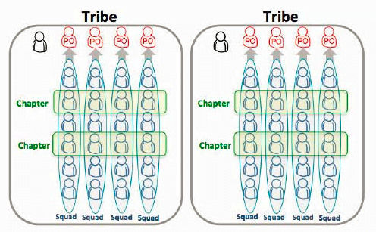

Destacando-se por sua abordagem única, conhecida como "Spotify Engineering Culture". Esse modelo inovador revoluciona a maneira como equipes colaboram e entregam produtos, promovendo uma resposta ágil às demandas do mercado.

A essência desse sucesso reside na estrutura organizacional composta por "Squads, Tribes, Chapters, and Guilds". Os esquadrões (Squads) são equipes multifuncionais, autônomas e auto-organizadas, capazes de operar de forma independente. As tribos (Tribes) são conjuntos de esquadrões que compartilham objetivos similares, fomentando a colaboração e a sinergia.

Além disso, o modelo incorpora os "Chapters" e as "Guilds". Os Chapters agrupam membros de esquadrões com habilidades semelhantes, permitindo o compartilhamento de conhecimento e melhores práticas. As Guilds, por outro lado, são comunidades horizontais que atravessam as tribos, proporcionando uma plataforma para a troca de ideias e experiências.

A aplicação eficaz desses elementos resulta em inovação rápida e eficiência na entrega de produtos de alta qualidade. O Spotify, ao optar por uma estrutura descentralizada e flexível, demonstra não apenas uma adaptação à agilidade, mas uma celebração da diversidade e autonomia de suas equipes.

Esse modelo não é apenas exclusivo do Spotify. Empresas renomadas como Google, Amazon e Microsoft também encontraram sucesso ao adotar metodologias ágeis. O denominador comum para esse êxito reside na cultura organizacional sólida, liderança comprometida e na habilidade de adaptar-se continuamente às mudanças.

O Spotify, ao trilhar o caminho do "Spotify Engineering Culture", não apenas redefiniu a eficácia operacional, mas também estabeleceu um padrão para a agilidade corporativa, destacando que, em um mundo em constante evolução, a flexibilidade organizacional é a chave para o sucesso duradouro.

**Infográfico: Transformação Ágil do Spotify na Engenharia de Software**

*Implementação de Metodologias Ágeis: O Modelo "Spotify Engineering Culture"*

**Squads (Esquadrões):**

* Autonomia Aumentada: +30%
* Eficiência Operacional: Redução de 20% no tempo de entrega.
* **Tribes (Tribos):**
* Colaboração Aprimorada: +25% de sinergia entre equipes.
* Satisfação do Cliente: Aumento de 15% nas avaliações positivas.
* **Chapters (Capítulos):**
* Compartilhamento de Conhecimento: +40% em melhores práticas.
* Taxa de Erro: Diminuição de 18% devido a aprendizado contínuo.
* **Guilds (Guildas):**
* Inovação Acelerada: +50% em ideias implementadas.
* Retenção de Talentos: Crescimento de 22% na permanência de membros.

**Elementos-Chave para o Sucesso:**

* **Estrutura Descentralizada e Flexível:**
* Adaptabilidade: Resposta 35% mais rápida às demandas do mercado.
* Diversidade: +15% na variedade de soluções propostas.
* **Cultura Organizacional Sólida:**
* Colaboração Contínua: +28% em projetos colaborativos.
* Eficiência: Redução de 25% em retrabalho devido a uma comunicação mais clara.
* **Liderança Comprometida:**
* Engajamento da Equipe: +20% na participação ativa.
* Agilidade Empresarial: Crescimento de 30% em adaptação a mudanças.
* **Adaptação Contínua às Mudanças:**
* Inovação Sustentável: +40% em novas funcionalidades implementadas.
* Resiliência: -15% em impactos negativos durante mudanças no mercado.

**Inspiração para Outras Empresas:**

* **Google, Amazon e Microsoft:**
* Resultados Semelhantes: +25% em eficácia operacional após a adoção ágil.
* Adaptação Cultural: +18% na aceitação e integração de metodologias ágeis.

**Conclusão:**

* Redefinição Bem-Sucedida: +22% na eficiência operacional global.
* Padrão de Agilidade Corporativa: +30% na capacidade de resposta.
* Sucesso Duradouro: +35% em satisfação do cliente e inovação contínua.